第 1 章章后习题解析
  - 一只“100Ω、100 W的电阻与 120 V 电源相联，至少要入多大的电阻 R 才能使该电阻正常工作？电阻R 上消耗的功又为多少？
解：电阻允许通过的最大电为
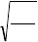I = = = 1A
P
R'
100
100

所以应有 100 + R = 120 ，由此可解得： R = 120 − 100 = 20Ω

1 1
电阻 R 上消耗的功为 P=12×20=20W
1.2 图 1.27（a）、（b）电中，让 I=0.6A，R=？ 图 1.27（c）、（d）电中，让
U=0.6V，R=？

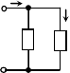
2A
I
3Ω R

(a)

(b)
2A

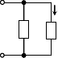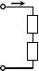3Ω
＋
3V
－
I
3Ω
R

＋
U
－

R
(c)

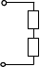
＋
3V ＋
— U
－
3Ω
R
(d)

图 1.27 习题 1.2 电路图
解：(a)图电中， 3Ω电阻中通过的电为 Iˊ=2－0.6=1.4A R 与 3Ω电阻相并联，端电压相同且为 U=1.4×3=4.2V
所以 R=4.2÷0.6=7Ω
    - 图电中， 3Ω电阻中通过的电为 Iˊ=3÷3=1A R 与 3Ω电阻相并联，端电压相同，因此 R=3÷0.6=5Ω
    - 图电中， R 与 3Ω电阻相联，通过的电相同，因此
R=0.6÷2=0.3Ω
    - 图电中， 3Ω电阻两端的电压为 Uˊ=3－0.6=2.4V R 与 3Ω电阻相联，通过的电相同且为 I=2.4÷3=0.8A 所以 R=0.6÷0.8=0.75Ω
  - 两个额定值分别是“110V，40W “110V，100W的灯泡，能否联后接到 220V 的电源上使用？如果两只灯泡的额定功相同时又如何？
解：两个额定电压值相同、额定功等的灯泡，其灯丝电阻是同的， “110V，40W

灯泡的灯丝电阻为： R
= U 2 = 1102
= 302.5Ω ;“110V，100W灯泡的灯丝电阻为：

40 P 40

R = U 2 = 1102
= 121Ω ，联后接在 220V 的电源上时，其通过两灯泡的电相同，且

100 P 100

* ： I =
220

302.5 + 121
≈ 0.52 A ， 因 此 40W 灯 泡 两 端 实 际 所 加 电 压 为 ：

U 40 = 0.52 × 302.5 = 157.3 V，显然这个电压超过灯泡的额定值，而 100 W 灯泡两端实际所

加电压为：U =0.52×121=62.92V，其实际电压低于额定值而能正常工作，因此，这两个
100
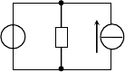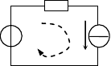功相等的灯泡是能联后接到 220V 电源
A
＋
U
－
I
S
R
S
A
＋
U
S
－
R
I
S

;,.

    - B

图 1.28 习题 1.4 电路图

上使用的。两只灯泡的额定功相同时，由于灯丝电阻也相同， 因此分压相等，是可以联后接在 220V 电源上使用的。
  - 图 1.28 所示电中，已知 U =6V，I =3A，R=4Ω。计算通过想电压源的电及
S S
想电源两端的电压， 并根据两个电源功的计算结果， 说明它们是产生功还是吸收功。解：（a）图电中，三元件为联关系，因此通过的电相同，因此根据 KVL 定可
出电压方程为：U －U ＋I R，因此可得恒源端电压 U =6－3×4=－6V。根据这一结果可计
AB S S AB
算出想电源上吸收的功为： P= I ×(－U )=3×(－6)=－18W，吸收负功说明想电
S AB
源实际上是发出功； 想电压源的电压与通过它的电为非关联方向， 发出的功为： P=
I ×U =3×6=18W，正值说明想电压源的确是向外供出电能； 负载R 上消耗的功为 P= I 2R=32
S S S
×4=36W，两个想电源发出的功恰好等于电阻上消耗的功，分析结果正确。
（b）图电中，三元件为并联关系，因此端电压相等，根据欧姆定可得 R 中通过的电为： Iˊ=U ÷R=6÷4=1.5A（由 A 点出） ，对A 点一 KCL 方程又可得出想电压源中通
S
过的电 I =3－1.5=1.5A（由 A 点出） 。根据这一结果可计算出想电源上发出的功
为： P= I ×U =3×6=18W；想电压源的电压与通过它的电为关联方向，吸收的功为：
S S
P= I× U =1.5×6=9W；负载R 上消耗的功为 P= Iˊ2R=1.52×4=9W，想电源发出的功
S
恰好等于想电压源和电阻上消耗的功，分析结果正确。
  - 电如图 1.29 所示，已知U =100V，R =2KΩ，R =8KΩ，在下 3 种情况下，分别
S 1 2
求电阻R 两端的电压及R 、R 中通过的电。 ①R =8KΩ；②R =∞（开） ；③R =0（短） 。
2 2 3 3 3 3

解：①R = R ∥R =8∥8=4KΩ，根据分压公式可求得电阻R
两端的电压为

23 2
3

R
U = U 23
R 2 S R
2

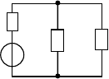= 100 × 4 ≈ 66.7 V
R
＋
U
S
－
1
R
2

R
1 23

2 + 4
R
3

I = I = U
3 2 R 2

÷ R = 66.7 ÷ 8 ≈ 8.33 mA
2

②R =∞时，通过它的电为，此时 R 的端电压为

3

R
U = U 2
R 2 S R
2

= 100 × 8 = 80 V
图 1.29 习题 1.5 电路

I = U
2 R 2

R
1 2

÷ R = 80 ÷
2

2 + 8
8 ≈ 10 mA
I A 3Ω

③R =0 时，R
＋ ＋
被短，其端电压为，所以

3 2

U 100
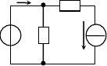
I =0， I = S = = 50 mA。
1V 2Ω 1A U
— －

2 3 R 2
1
图 1.30 习题 1.6 电路

  - 电如图 1.30 所示，求电 I 和电压U。
解：对右回一个 KVL 方程（选顺时针绕方向） ：
U－1+1×3=0 可得U=1－1×3=－2V
对A 点一个 KCL 方程I－1÷2－1=0 可得I=1÷2＋1=1.5A
  - 求图 1.31 所示各电的入端电阻 R 。
AB
解：（a）图：R =2＋[（3∥9＋6）∥8]≈6.06Ω
AB
（b）图：R =1.2＋4＋[（3＋9）∥（2＋6）]≈10Ω
AB
（c）图：R =0Ω
AB

;,.

（d）图：首先对 3 个三角形连接的电阻进 Y 变换，然后可得
R =10＋[（10＋30）∥（10＋30）]=30Ω
AB

2Ω
a

b
（a）

1.2Ω
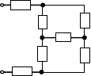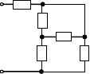a
3Ω
4Ω
8Ω
9Ω

9Ω

3Ω
6Ω

8Ω
b

（b）

2Ω

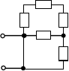2Ω
4Ω
3Ω
a
6Ω
b
（c）

3Ω a

6Ω
b
30Ω

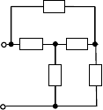(d)
30Ω
30Ω
30Ω
30Ω

图1.31 习题1.7 电路
  - 求图 1.32 所示电中的电 I 和电压U。

＋
12V
－
I″

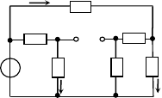
16Ω
7.5Ω

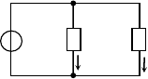－U ＋ 9Ω
＋
V
－
24Ω
Iˊ
12
I″
12 Ω
8Ω 9Ω 6Ω
Iˊ I

图 1.32 习题 1.8 电路
解：首先把原电等效为右上图所示，求出 I′和I： I′=12÷24=0.5A I =12÷12=1A
再回到原电可求出电

9 + 9
I=1× 9 + 9 + 6 =0.75A
习题 1.8 等效电路图

9Ω电阻中通过的电为 1－0.75=0.25A（方向向下），因此
U=0.25×9－0.5×8=6.25V

1.9 假设图 1.18（a）电中， U =12V，U
=24V，R = R =20Ω，R=50Ω，用电源的

S1 S2
等效变换方法，求解过电阻 R 的电 I。
解：由（a）图到（b）图可得
U1 U2

I = 12
S1 20
= 0.6A ， I
S 2
= 24 = 1.2A ， R = R
20 I1 I2
= R = 20Ω
U1

由（b）图到（c）图可得
I = I + I = 0.6 + 1.2 = 1.8A ， R = R // R = 20 // 20 = 10Ω
S S1 S2 I I2 I1

对图（c）应用分公式可得

I = 1.8 10 = 0.3A
10 + 50

;,.

（a）
I
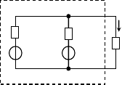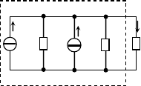 R R
A
R
＋U1
U
S1
－
R
I
U2
＋
R
U
－
S2
B
A
I
S1
I
R
S2
R
I1 I2
B
（b）
图 1.18 电路图与等效电路图
I R

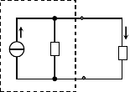（c）
A
I
S
R
I
B

  - 常用的分压电如图 1.33 所示，试求：①当开关 S 打开，负载R
L
未接入电时，

分压器的输出电压 U ；②开关 S 闭合，接入 R =150Ω时，分压器的输出电压 U ；③开关 S
0 L 0
闭合，接入R =15KΩ，此时分压器输出的电压U 又为多少？并由计算结果得出一个结论。

L
解：①S 打开，负载R
L
0
未接入电时

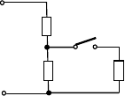U 0 = 200 / 2 = 100 V；
＋
150Ω
200V
S
－
150Ω
R
L
②S 闭合，接入R =150Ω时
L

U = 200 150 //150 ≈ 66.7 V；
0 150 //150 + 150

③开关S 闭合，接入R =15KΩ时 图 1.33 习题1.10 电路
L

U = 200
0

150 //15000 ≈ 99.5 V
150 //15000 + 150

显然，负载电阻两端电压的多少取决于负载电阻的阻值，其值越大，分得的电压越多。
  - 用电压源和电源的“等效方法求出图 1.34 所示电中的开电压 U 。

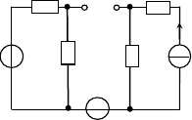
＋U －
AB
2Ω
＋

9Ω
3A ＋

1.6Ω
AB
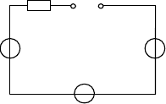
＋U －
AB

＋

10V
－
8Ω 2Ω 8V 6V
— －
4V 4V
— ＋ － ＋

图 1.34 习题 1.11 电路
习题 1.11 等效电路

解：用电压源和电源的“等效互换，将原电等效为右下图所示电：
由等效电可得： U =8－4－6=－2V

AB
  - 电如图 1.35 所示，已知其中电 I =－1A，U
=20V，U
=40V，电阻 R =4Ω，R =10

Ω，求电阻R
3
等于多少欧。
1 S1 S2 1 2

解：并联支的端电压
I
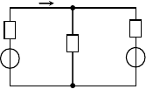
U = U －I R =20－(－1)×4=24V ¹ A
AB S1 1 1

U 支的电假设方向向上，则
S2
R R
₁ R 2
＋

U − U
I = S 2 AB
2 R
2

= 40 − 24 = 1.6 A
10
＋
3
U U
S1 S2
— －
B

对结点A KCL 方程可求出R
3
支电 （假设参考方
图 1.35 习题 1.12 电路

向向下）为
I = I ＋ I =（－1）＋1.6=0.6A

3 1 2
由此可得
R =U ÷I =24÷0.6=40Ω

2KΩ A 4KΩ
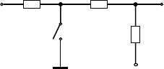
－12V B

3 AB 3

  - 接 1.12 题。使 R
2
U 应取多大？让 I =0 时，U
中电为，则
又应等于多大？
S 26KΩ

S2 1 S1

解：使 R
中电为， 则 U 应等于U ；
＋12V

2 S2 AB
让 I =0 时，U 也应等于U 。

1 S1 AB
图 1.36 习题 1.14 电路

  - 分别计算S 打开与闭合时图 1.36 电中 A、B 两点的电位。
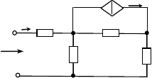解：①S 打开时：
0.99I
I 25Ω
100KΩ
R
i
100Ω

V = 12 − 12 − (−12) × 26 = −7.5 V
B 2 + 4 + 26

V = −7.5 − 12 − (−12) × 4 = −10.5 V
A 2 + 4 + 26

10KΩ

②S 闭合时：

4
V =0V，V =12 = 1.6 V
图 1.37 习题 1.15 电路

A B 26 + 4

  - 求图 1.37 所示电的入端电阻 R 。
i
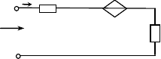解：首先求出原电的等效电如右下图所示：
I
25Ω
－90I
＋
R
i
可得

R = 125I − 90I = 35Ω
i I

100Ω

  - 有一台 40W 的扩音机，其输出电阻为 8Ω。现有 8Ω、10W 低音扬声器 2 只，16Ω、20W 扬声器 1

习题 1.15 等效电路图

只，问应把它们如何连接在电中才能满足“匹配的要求？能否象电灯那样全部并联？
解：将 2 只 8Ω、10W 低音扬声器联以后与 1 只 16Ω、20W 扬声器并联，这样可得到相当于 1 只 8Ω、40W 扬声器的作用，然后与8Ω、40W 扩音机连接在一起可满足“匹配的要求。如果象电灯那样全部并联时，只能起到1 只 3.2Ω、40W 扬声器的作用，就无法满足“匹配的要求。
  - 某一晶体管收音机电，已知电源电压为 24V，现用分压器获得各段电压(对地电
压)分别为 19V、11V、7.5V 和 6V，各

段负载所需电如图 1.38 所示，求各段电阻的数值。
10mA

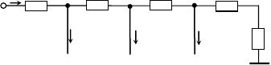
24V R
1
19V
R
2
11V
R
3
7.5V 6V
R
4

解： R
1

= 24 − 19 = 0.5KΩ
10
6mA
1.6mA
0.6mA R5

R = 19 − 11 = 2KΩ
2 10 − 6
图 1.38 习题 1.17 电路

R = 11 − 7.5 ≈ 1.46KΩ
3 10 − 6 − 1.6

R = 7.5 − 6 ≈ 0.83KΩ
4 10 − 6 − 1.6 − 0.6

R =6

5 10 − 6 − 1.6 − 0.6
≈ 3.33KΩ

  - 化简图 1.39 所示电。

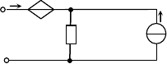
I 5A
＋ －
＋
U 2Ω
－

4A ＋
U
－
I 2Ω

＋
13V
－

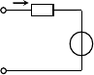
图 1.39 习题 1.18 电路 习题 1.18 等效电路图
解：由电可得
U=5＋2I＋8=2I＋13
根据上式可画出等效电图如图所示。
  - 图示 1.40 电中，电 I=10mA，I =6mA，R =3KΩ，R =1KΩ，R =2KΩ。求电表

A 和 A
4 5
的读数各为多少？
1 1 2 3

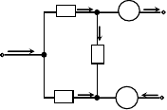解：对a 点 KCL 方程可得
R
1
I
1 b
A
I
4
4
I
I
3
a
R
3
R
2
I
2
I
5
c
A
5
I = I－I =10－6=4mA
2 1
对闭合回 KVL 方程（设绕方向顺时针）
I R ＋I R －I R =0
1 1 3 3 2 2

可得 I 3

= 4 ×1 − 6 × 3 = −7 mA
2

图 1.40 习题 1.19 电路

对 b 点 KCL 方程可得
I = I －I =6－(－7)=13mA
4 1 3
对 c 点 KCL 方程可得
I =－I －I =－4＋7=3mA
5 2 3

  - 如图 1.41 所示电中，有几条支和几个结点？ U
ab
和 I 各等于多少？

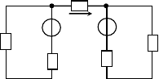解：图 1.41 所示电中，有 3 条支和 2 个结点，
a
2Ω
b
5Ω
＋
6V
－
I
1Ω
＋
12V
－
1Ω
由于中间构成回，所以电 I 和电压U
ab
均等于。
5Ω

图 1.41 习题 1.20 电路

第 2 章 章后习题解析

  - 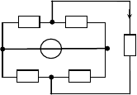求图 2.9 所示电中通过 14Ω电阻的电 I。解：将待求支断开，先求出戴维南等效电源
10Ω
2.5Ω
I
＋
5Ω
12.5V
－
20Ω

U = 12.5 2.5 − 12.5 20
= −7.5V
14Ω

OC 10 + 2.5 5 + 20

R = 10 × 2.5 +

5 × 20
= 6Ω

0 10 + 2.5 5 + 20
再把待求支接到等效电源两端， 应用全电欧姆定即可求出待求电为

;,.

图 2.9 习题 2.1 电路

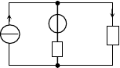0Ω
1.5A
＋
24V
－
100Ω
I
2
20

图 2.10 习题 2.2 电路

U
I = R OC

= − 7.5 = −0.375A

+ 14 6 + 14
0

  - 求图 2.10 所示电中的电 I 。
2
解：应用叠加定求解。首先求出当想电源单独作用时的电 I ′为
2

I ' = 1.5
2
100

100 + 200
= 0.5A A

再求出当想电压源单独作用时的电 I 为
2
1KΩ
＋
2KΩ
＋
2KΩ
＋

I ' ' =
2

24 = 0.08A
100 + 200
24V 4V 4V
— － －

根据叠加定可得
I = I ′＋I

=0.5＋0.08=0.58A

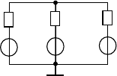
图 2.11 习题 2.3 电路

2 2 2
  - 电如图 2.11 所示。试用弥尔曼定求解电中 A 点的电位值。

24 + 4 + 4

解： V

= 1 2 2 = 14V

A 1 + 1 + 1

2 2
  - 某浮充供电电如图 2.12 所示。整器直输出电压 U =250V，等效内阻 R

=1Ω，

S1 S1
浮充蓄电池组的电压值U =239V，内阻R =0.5Ω，负载电阻R =30Ω，分别用支电法和
S2 S2 L
回电法求解各支电、负载端电压及负载上获得的功。解：①应用支电法求解，对电出方程组

I + I
1 2
− I = 0
A

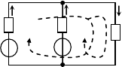I + 30I = 250
I
I
2
R
1
R
S1
S2
＋ ＋
— S1
U
— S2
U
I
1

0.5I
2
+ 30I = 239
R
L

联方程可求得各支电分别为
I=8A I =10A I =－2A B

1 2
负载端电压为
应用支路电流法求解电路

U =IR =8×30=240V
AB L
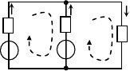负载上获得的功为 A
I
I
1
2
I
R
S1
I
R
S2
＋
A
＋
I
R
U
B
— S1
U
— S2
P =I2R=82×30=1920W
L
②应用回电法求解，对电出回电方程 _{L}

(1 + 0.5)I
A
− 0.5I
B

= 250 − 239

(0.5 + 30)I
B
− 0.5I
A

= 239
B
应用回路电流法求解电路

联方程可求得各回电分别为
I =10A I =8A

图 2.12 习题 2.4 电路

A B
根据回电与支电的关系可得出各支电为
I=I =8A I = I =10A I = －I ＋ I =－10＋8=－2A

B 1 A
负载端电压为
2 A B

U =IR =8×30=240V
AB L

负载上获得的功率为
P =I2R=82×30=1920W
L
  - 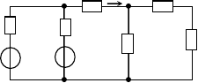用戴维南定理求解图 2.13 所示电路中的电流I。再用叠加定理进行校验。解：断开待求支路，求出等效电源
I

U | OC | 40V |  |  |  | 4Ω | 5Ω  2Ω | 2Ω
R | 0 | 2 //4 | (2 | 8)//10 | 6.33 | ＋  40V | ＋  40V | 10Ω | 8Ω
 |  |  |  |  |  | － | －

因此电流为

I 40
3.53 A
图 2.13 习题 2.5电路

6.33 5
用叠加定理校验，当左边理想电压源单独作用时

40 2
I' 1.176 A

4 {[(2 8)//10] 5}//2 2 10

当右边理想电压源单独作用时

I' 40 4 2.353
2 {[(2 8)//10] 5}//4 4 10

因此电流为
I=I′＋I″=1.176＋2.353≈3.53A
  - 先将图 2.14 所示电路化简，然后求出通过电阻R
3

的电流I 。
3

10A
1Ω I
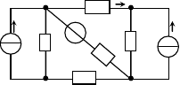
3
＋ 20V 5A
1Ω － 1Ω 1Ω
1Ω
1Ω I
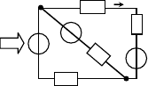
3
＋ 20V 1Ω
＋ －
10V 1Ω ＋
— 2Ω 5V
－
1Ω I

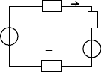图 2.14 习题 2.6电路
3
＋
－3
50 V
2
3
1Ω
＋
5V
－
习题 2.6等效电路

解：首先根据电压源和电流源模型的等效互换将电路化简为上右图所示，然后根据全电
路欧姆定律求解电流

50 15

I 3 4.375A
3 8

3
  - 用结点电压法求解图 2.15 所示电路中 50KΩ电阻中的电流I。
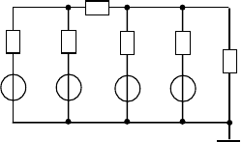
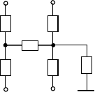＋100V ＋100V A 50K B
10K
50K
5K

10K 5K
5K 10K

= ＋ － ＋ － 5K
5K | 10K | 5K | 100V  － | 100V  ＋ | 100V  － | 100V  ＋
－100V | －100V

图 2.15 习题 2.7电路
习题 2.7电路一般画法

解： ( 1

+ 1 +
1 )V
- 1 V

= 100 − 100

10 5 50 A
50 B

10 5

( 1 + 1 + 1 + 1)V

10 50 5 5 B
联方程式求解可得
- 1 V
50 A

= 100 − 100 5 10

V ≈－30.12V V ≈18.1V
A B
由此可得 50KΩ电阻中的电为

V − V
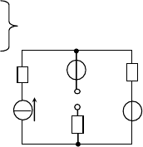I = A B
10Ω
－
9V
a
＋
8Ω
2A
b
10Ω
＋
3V
－

= − 30.1 − 18.1 ≈ −0.964 mA

50 50 (a) 习题 2.8 电路一
电 I 的实际方向由B 点向 A 点。
  - 求图2.16所示各有源二端网络的戴维南等效电。
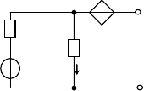解：(a)电 6I
－
＋
6Ω

＋
9V
－
3Ω
I
a

U = U = 9 + 3 + 2 × 8 = 28V
OC ab

(b)电

R = 8 + 10 = 18Ω
0

b

I = 9 = 1A 6 + 3
U = 6I + 3I = 9I = 9 ×1 = 9V
(b) 习题 2.8 电路二
图 2.16 习题 8 电路

OC

R = 3 × 6 = 2Ω
0 3 + 6

  - 分别用叠加定和戴维南定求解图 2.17 所示各电中的电 I。
解：①用叠加定求解（ a）图电中 I。当 125V 电源单独作用时

I ' = 125 × 60
= 1.25A

40 + 36 // 60 60 + 36
当 120V 电源单独作用时

I ' ' = −

120 × 60
= −2A

[40 // 60 + 36]// 60 60 // 40 + 36 + 60
I = I '+I ' ' = 1.25 + (−2) = −0.75A

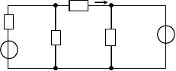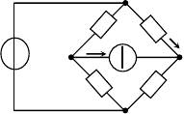I
40Ω
＋
125V
－
36Ω

60Ω
60Ω
＋
12
－
6Ω
9Ω
＋
10V
－
3A
I
2Ω
I
2
4Ω

0V

    - 习题 2.9 电路一

图 2.17 习题 2.9 电路
    - 习题 2.9 电路二

②用叠加定求解（ b）图电中 I。当 10V 电压源单独作用时

以上内容仅为本文档的试下载部分，为可阅读页数的一半内容。如要下载或阅读全文，请访问：https://d.book118.com/058050112026006041

